10/21/2025
antoine barriere
[company name]
Projet 2 – Sécurisation des accès distant par VPN

Cahier des charges

L’entreprise souhaiterait mettre à la disposition de ses employés une solution d’accès à distance sécurisée à son réseau local dans le but d’accéder au serveur de fichiers dans le LAN, lieu de stockage des documents de tous les salariés.
Nouvellement embauché au sein du service informatique, vous êtes chargé de proposer et mettre en place une solution répondant à cet objectif.
Chaque utilisateur dispose d’un compte sur le serveur Windows.
Après connexion, l’utilisateur n’accèdera qu’aux documents auxquels il est autorisé, de la même façon que lorsqu’il travaille sur site.

Travail à rendre :

Votre cahier des charges devra contenir :
- L’explication de votre choix de VPN
- La procédure d’installation et de configuration de ce VPN
- Le dossier technique de vos configurations

Contents
Cahier des charges 1
Travail à rendre : 1
1.Introduction 3
1.1 Présentation du projet 3
1.2 Contexte professionnel 3
1.3 Objectif global 4
2. Analyse du besoin 5
2.1 Rappel synthétique de la demande 5
2.2 Situation actuelle (sans VPN) 5
2.3 Objectifs de sécurité et d’accès distant 6
3. Étude et choix de la solution 7
3.1 Comparaison des scénarios possibles 7
3.2 Choix retenu : OpenVPN sur pfSense avec auth via LDAP AD 8
3.3 Références ANSSI & bonnes pratiques appliquées 9
4. Architecture et mise en œuvre 10
4.1 Schéma réseau 10
4.2 Description de l’infrastructure 11
4.3 Étapes d’installation et configuration du VPN 12
4.4 Configuration du pare-feu et du routage 19
4.5 Intégration LDAP / RADIUS avec l’Active Directory 20
5 Configuration et sécurisation du serveur de fichiers 25
5.1 Gestion des permissions NTFS et partages 27
Validation de la solution VPN et contrôle des accès aux ressources 30
Déploiement du client OpenVPN via GPO 36
Pistes d’amélioration et évolutions futures de l’infrastructure 40
Outils utilisés 41

1.Introduction

1.1 Présentation du projet

Ce projet a pour objectif la mise en place d’une solution d’accès distant sécurisée au sein du système d’information de l’entreprise.
L’idée est de permettre aux collaborateurs de se connecter à distance (depuis leur domicile ou en déplacement) au réseau interne de l’entreprise, afin d’accéder à leurs dossiers personnels et partagés hébergés sur le serveur de fichiers.
Cette solution doit garantir la confidentialité, l’intégrité et l’authenticité des échanges entre les utilisateurs distants et le réseau local de l’entreprise.
Le projet s’appuie sur la mise en place d’un VPN via le pare-feu pfSense, combiné à une authentification centralisée Active Directory pour le contrôle des accès.

1.2 Contexte professionnel

Dans le cadre de la modernisation et de la sécurisation de son infrastructure, l’entreprise souhaite offrir à ses employés une mobilité accrue sans compromettre la sécurité du système d’information.
Jusqu’à présent, les utilisateurs devaient être physiquement présents sur site pour accéder aux fichiers stockés sur le serveur interne.
Je vais donc proposer une solution VPN fiable, performante et conforme aux bonnes pratiques de sécurité.
Cette mise en place s’inscrit dans une démarche de continuité d’activité, d’accessibilité à distance et de protection des données sensibles.
Je vais prendre l’infrastructure de base de l’entreprise et l’adapté à notre besoin :
Un pare-feu pfSense, configuré pour la gestion des connexions VPN et la protection périmétrique.
Un serveur Windows intégrant Active Directory, DNS et serveur de fichiers.
Des postes clients distants.

1.3 Objectif global

L’objectif principal de ce projet est de sécuriser l’accès distant au réseau de l’entreprise en mettant en œuvre un VPN robuste et administré.
Les objectifs détaillés sont les suivants :
Mettre en place une solution VPN (OpenVPN ou IPSec) sur pfSense.
Configurer l’authentification des utilisateurs via Active Directory (LDAP/RADIUS).
Permettre aux utilisateurs distants d’accéder uniquement aux ressources autorisées selon leurs droits AD.
Garantir la confidentialité et l’intégrité du trafic réseau via un chiffrement fort.
Tester et valider la solution avec plusieurs scénarios de connexion et d’accès.
Ce projet vise donc à offrir un accès distant sécurisé, simple d’utilisation et conforme aux exigences de sécurité de l’entreprise, tout en respectant le principe du moindre privilège.

2. Analyse du besoin

2.1 Rappel synthétique de la demande

L’entreprise souhaite mettre à disposition de ses employés une solution d’accès distant sécurisée permettant d’accéder au serveur de fichiers interne depuis l’extérieur de l’entreprise.
Chaque utilisateur doit pouvoir se connecter via une session authentifiée, garantissant que les accès aux données respectent les droits définis dans l’Active Directory.
L’accès distant doit se faire de manière simple, chiffrée et fiable, tout en respectant les bonnes pratiques de cybersécurité et de gestion des identités.
L’objectif est d’améliorer la mobilité et la productivité des collaborateurs sans compromettre la sécurité du système d’information.

2.2 Situation actuelle (sans VPN)

Avant la mise en place du VPN, les utilisateurs ne pouvaient accéder aux ressources de l’entreprise que depuis le réseau local.
Aucune solution d’accès distant n’était en place, ce qui limitait fortement les possibilités de télétravail ou d’accès depuis une autre agence.
Les principales limites de cette situation sont :
Absence d’accès à distance : les employés ne peuvent pas travailler hors site.
Partage de fichiers interne uniquement accessible en local.
Aucune segmentation spécifique pour le trafic externe.
Risque de pratiques non sécurisées (ex : utilisation de services cloud personnels pour transférer des documents).
Ce contexte montre un besoin clair de connectivité à distance tout en garantissant la sécurité et la traçabilité des connexions.

2.3 Objectifs de sécurité et d’accès distant

Les principaux objectifs fixés pour la mise en œuvre du VPN sont :
Type d’objectif | Description
Sécurité | Garantir la confidentialité, l’intégrité et l’authenticité des communications via un tunnel chiffré.
Authentification | Intégrer le VPN à l’Active Directory pour une gestion centralisée des identités et droits d’accès.
Contrôle d’accès | Restreindre les connexions VPN uniquement aux ressources autorisées selon les groupes AD.
Accessibilité | Permettre un accès distant fluide aux ressources internes (partages réseau, DNS interne).
Traçabilité | Mettre en place la journalisation des connexions pour assurer un suivi et une supervision de la sécurité.
Maintenabilité | Fournir une solution stable, évolutive et facilement administrable par le service informatique.

Nous allons voir qu’il y a plusieurs solution vpn possible qui peuvent nous convenir.
Je vais mettre sur un tableau les différentes solutions afin de voir pour notre besoins laquelle serait la plus adapté et qui valide les points cités dans le tableau ci-dessus.

3. Étude et choix de la solution

3.1 Comparaison des scénarios possibles
Critère | OpenVPN (pfSense) | IPSec IKEv2 (pfSense/strongSwan) | WireGuard (pfSense/WG pkg)
Sécurité | TLS 1.2+, AES-256-GCM, TLS-Auth/tls-crypt, PFS ; mTLS possible | Chiffrement fort (AES-GCM), IKEv2 + PFS, certificats et/ou EAP | Crypto moderne (ChaCha20-Poly1305, Curve25519), PFS
Auth utilisateur | LDAP/AD natif ou RADIUS, mTLS par certifs, MFA possible | Natif Windows (EAP-MSCHAPv2/NPS ou EAP-TLS via PKI), MFA possible | Pas d’auth “utilisateur” native : clés publiques/privées (gestion manuelle)
Clients | Windows/macOS/Linux/iOS/Android (client dédié requis) | Client natif Windows (+ clients pour macOS/iOS/Android) | Clients tiers requis sur tous OS
Compatibilité réseau/NAT | Excellente (UDP/1194, TCP fallback, tls-crypt) | Très bonne (NAT-T/UDP 4500) | Très bonne (UDP)
Granularité des règles | Très fine via FW pfSense + groupes AD | Fine (FW pfSense). Par-utilisateur plus complexe | Fine via FW pfSense ; pas de notion d’utilisateur AD
Perf/latence | Bonne | Bonne à très bonne | Excellente (overhead minimal)
Maturité/Support | Très mature, doc abondante | Standard historique, support OS natif | Plus récent en entreprise, moins de patterns AD
Complexité de déploiement | Faible–Modérée | Modérée–Élevée (PKI/NPS) | Faible pour petits parcs, élevée si AD/MFA

3.2 Choix retenu : OpenVPN sur pfSense avec auth via LDAP AD

Pourquoi OpenVPN ici ?
Intégration AD simple : bind LDAP depuis pfSense pour authentifier les comptes et exploiter les groupes AD pour l’autorisations (principe du moindre privilège).

Déploiement maîtrisé : courbe d’apprentissage douce, nombreuses ressources et diagnostics faciles (logs, export client).

Robustesse en environnement varié : traverse bien les NAT/firewalls, UDP préféré, fallback TCP possible, tls-crypt pour protéger le handshake.

Sécurité éprouvée : TLS 1.2+, AES-256-GCM, PFS (ECDHE), certificats serveur/CA dédiés, revocation via CRL, possibilité MFA (optionnel).

Granularité d’accès : filtrage précis côté pfSense (règles FW par réseau “OpenVPN” + alias/groupes), éventuelle split-DNS et contrôle du split tunneling.

Simplicité d’utilisation pour les utilisateurs : La connexion se fais via le GUI de OpenVpn de manière extrêmement simple.

Conclusion : Nous retenons OpenVPN sur pfSense avec authentification LDAP sur l’Active Directory et certificats, chiffrement AES-256-GCM/TLS-1.2, PFS activée, règles pare-feu restrictives et journalisation centralisée.

3.3 Références ANSSI & bonnes pratiques appliquées

Principe du moindre privilège : comptes AD et ACL réseaux minimalistes ; règles FW par défaut bloquantes sur l’interface OpenVPN ; ouverture uniquement des ressources nécessaires (SMB/DNS).

Chiffrement fort & PFS : suites AES-GCM + ECDHE ; renouvellement périodique ; certificats serveur/CA dédiés.

Gestion des identités : annuaire central (AD), comptes nominatifs, verrouillage/expiration, revocation CRL ; MFA recommandé pour comptes sensibles.

Journalisation & traçabilité : logs d’authentification VPN et firewall conservés (au minimum 3 à 6 mois en contexte pédagogique), exportables vers une solution de centralisation (Graylog/ELK).

Durcissement & cloisonnement : désactivation services inutiles, pas d’administration exposée, pas d’accès latéral aux VLAN non requis, Full tunnel par défaut.

Gouvernance : procédure d’onboarding/offboarding VPN (création, distribution, révocation), politique de mots de passe AD, mise à jour régulière (pfSense/paquets).

Ces points sont alignés avec les recommandations générales de l’ANSSI pour l’exposition de services, l’usage de VPN d’accès distant, la gestion d’une PKI interne, la traçabilité et le cloisonnement réseau.

4. Architecture et mise en œuvre

4.1 Schéma réseau
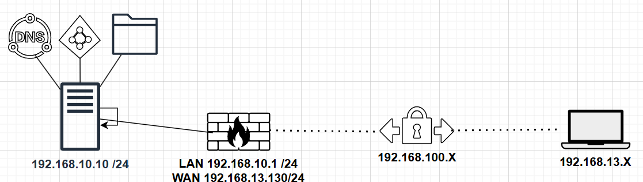
 | pfSense (pare-feu/routeur) assurant la terminaison du VPN et le filtrage.
 | Serveur Windows hébergeant nos services.
 | L’Active Directory (AD)
 | Serveur DNS interne
 | Serveur de fichiers SMB
 | Client OpenVPN pour se connecter au LAN.
 | Postes clients distants

Reseau Lan : 192.168.10.0/24
Reseau Wan : 192.168.13.0/24
Reseau Vpn : 192.168.100.0/24

4.2 Description de l’infrastructure

Élément | Rôle principal | Détails
pfSense | Pare-feu, routage, VPN | Gère le NAT, le filtrage, la terminaison OpenVPN, l’intégration LDAP, les logs.
Serveur Windows Server (AD DS, DNS, SMB) | Annuaire et authentification | Gère les utilisateurs, groupes et autorisations ; résout les noms internes ; partage les dossiers réseau.
Client distant | Accès externe | Utilise le client OpenVPN exporté depuis pfSense, s’authentifie via AD, monte les partages réseau.
Reseau LAN | Réseau interne de l’entreprise | Regroupe les équipements internes (serveurs, postes fixes, imprimantes)  Assure la connectivité interne et les services AD/DNS/DHCP..
Reseau WAN | Accès Internet et transit externe | Connecte pfSense au fournisseur d’accès Internet. Sert de point d’entrée/sortie du trafic VPN et NAT. Permet la communication sécurisée entre les sites ou les utilisateurs distants.
Reseau VPN | Accès distant sécurisé | Fournit un tunnel chiffré OpenVPN pour les utilisateurs distants. Autorise uniquement les flux nécessaires vers le LAN (DNS, fichiers, authentification AD) conformément au principe du moindre privilège.

4.3 Étapes d’installation et configuration du VPN
Lancer pfsense et configurer les interfaces , on va ce servir de la lan pour ce connecter et paramétré notre pfsense.
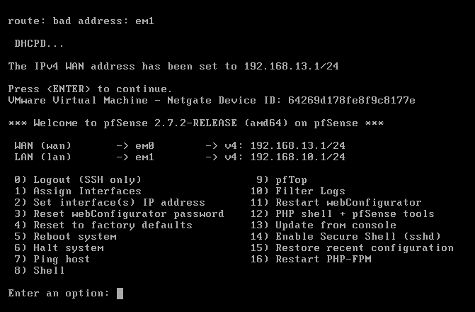
Connecté vous à la page web de configuration pfsense :
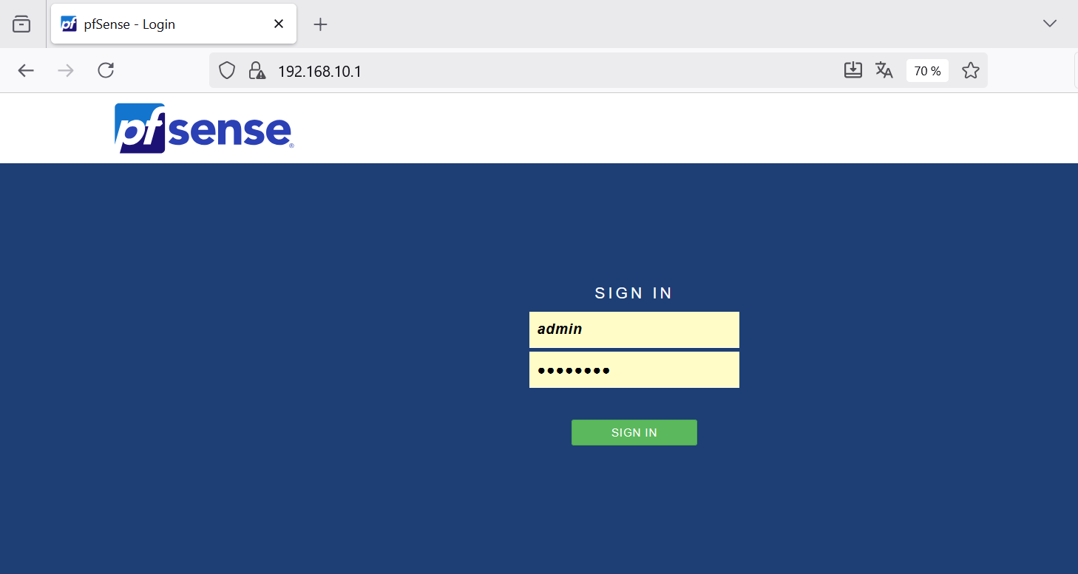Changer log par default pfsense
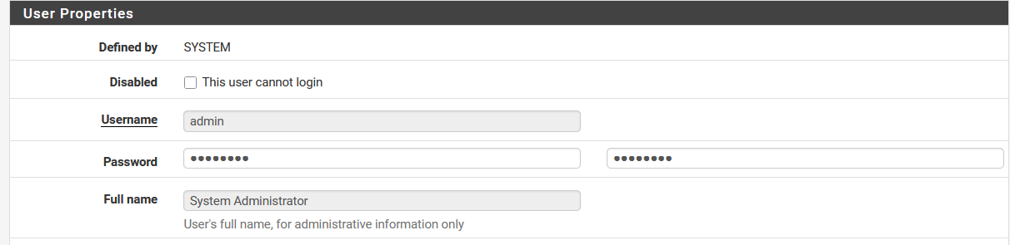
- Création de l’autorité de certification (CA)
Pour créer l'autorité de certification sur pfSense (si vous n'en avez pas déjà une), vous devez accéder au menu : System > Cert. Manager
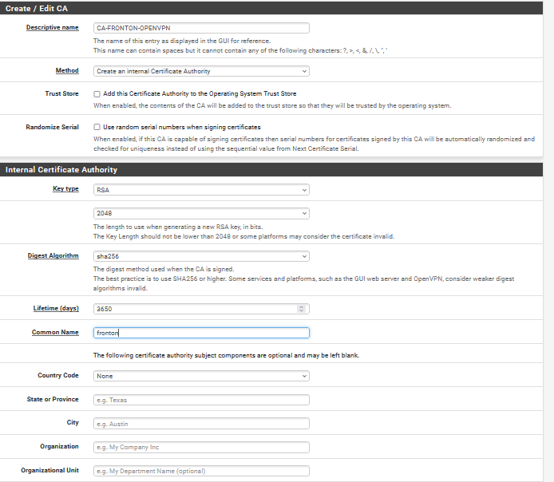
Depuis pfSense :
System > Cert. Manager > CAs > Add.

Renseigner un nom d’autorité (ex. : CA-FRONTON-OPENVPN).

Method : Create an internal Certificate Authority.

Algorithme : RSA 2048 bits – durée de validité : 3650 jours.

Sauvegarder.

- Création du certificat serveur

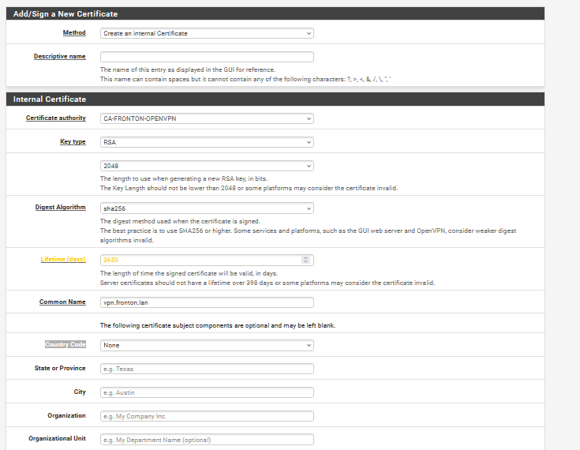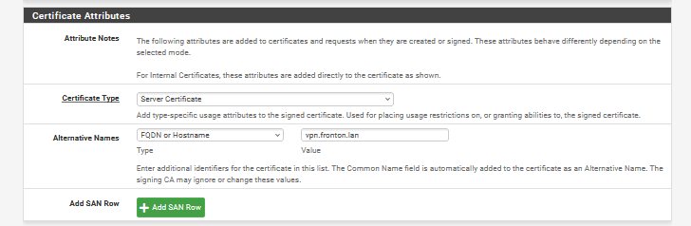
Depuis pfSense :
Aller dans System > Cert. Manager > Certificates > Add/Sign.

Type : Create an internal certificate.

Nom : OpenVPN-Server.
Signer avec la CAprécédemment créée.

Usage étendu : Server Certificate.
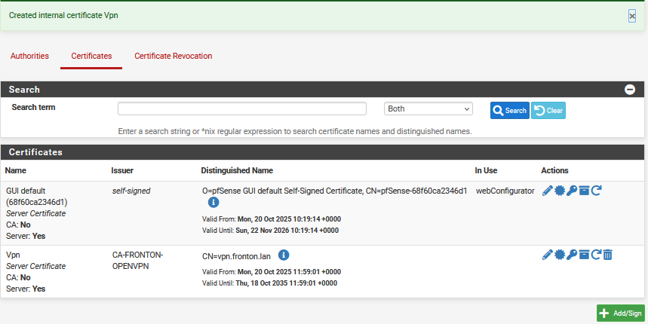
D. Création des utilisateurs (ou utilisation AD)
Deux approches possibles :
Comptes locaux pfSense : pour tests rapides → System > User Manager > Users > Add.
Comptes AD via LDAP : pour production .
Note : si vous utilisez l'Active Directory comme source d'authentification, vous devez tout de même générer au moins un certificat utilisateur (possible directement via le menu Certificate Manager)
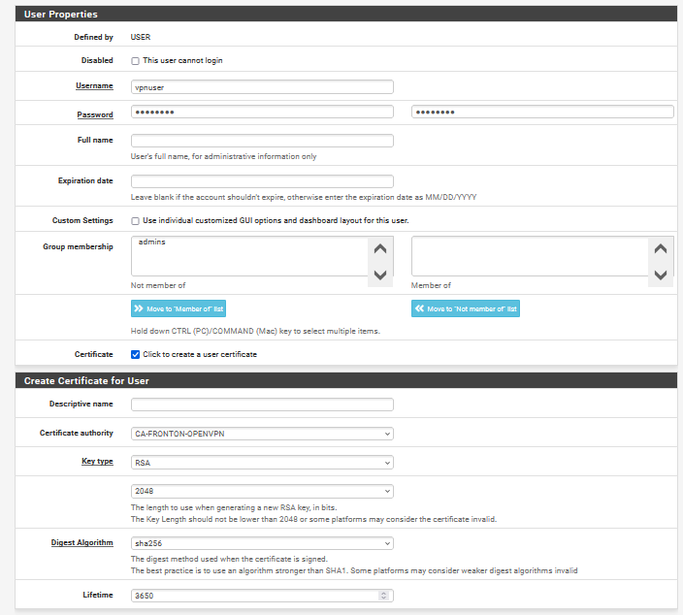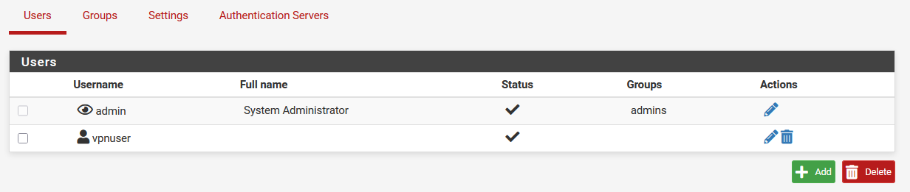
- Configuration du serveur OpenVPN

La première chose à faire, c'est de choisir le "Server Mode" suivant : Remote Access (SSL/TLS + User Auth).
Pour le VPN, le protocole s'appuie sur de l'UDP, avec le port 1194 par défaut : je vous recommande d'utiliser un port différent.
Pour l'interface, nous allons conserver "WAN" puisque c'est bien par cette interface que l'on va se connecter en accès distant.
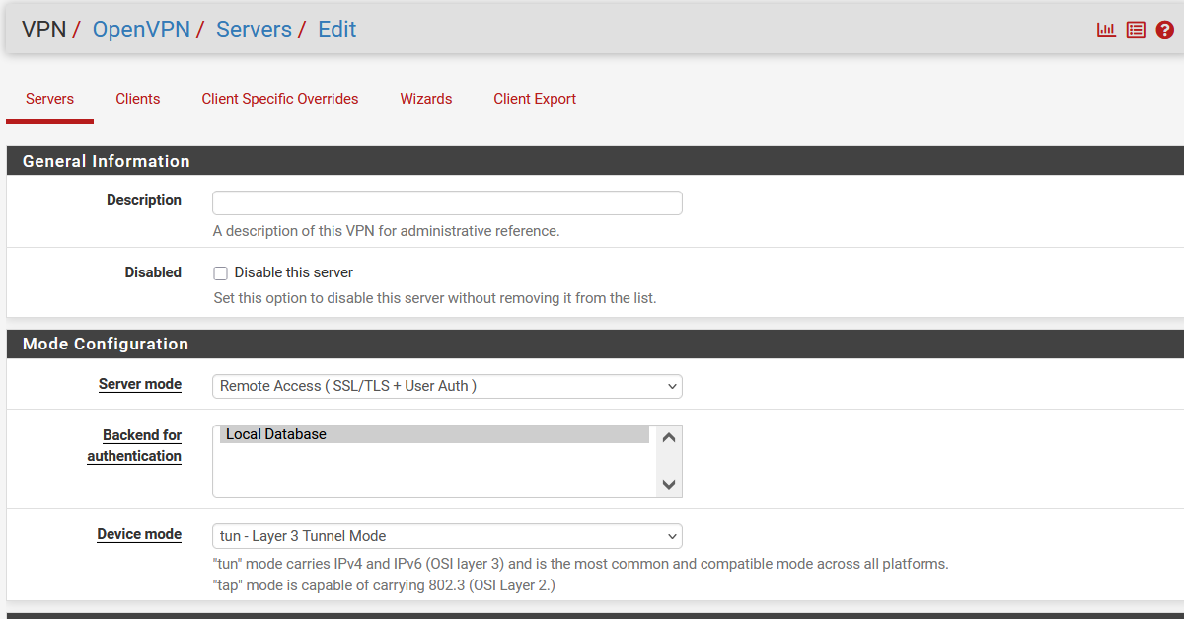
Au niveau de la partie chiffrement, vous devez sélectionner votre autorité de certification au niveau du champ "Peer Certificate Authority". En complément, sélectionnez le certificat Server au niveau du champ "Server certificate".
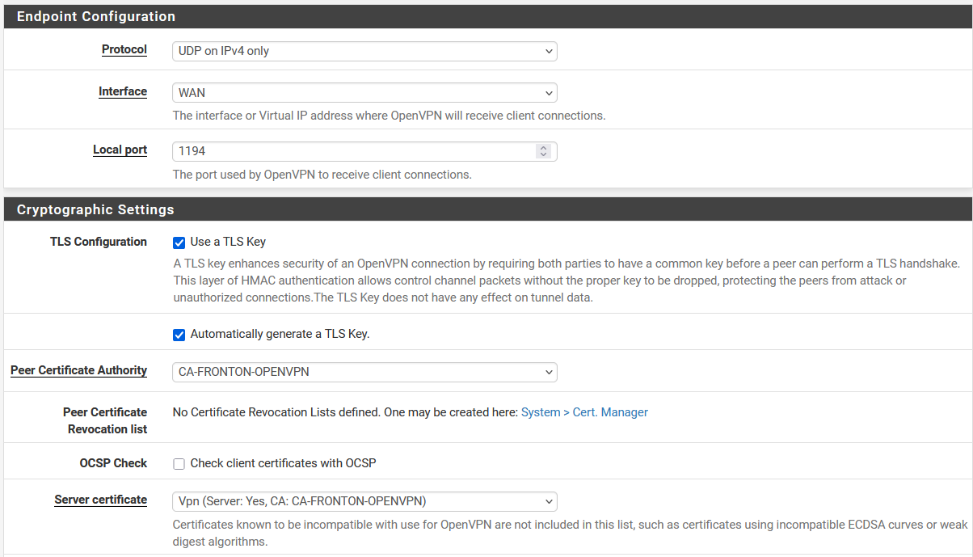
Passons maintenant à la configuration de notre tunnel VPN.

- IPv4 Tunnel Network : adresse du réseau VPN, c'est-à-dire que lorsqu'un client va se connecter en VPN il obtiendra une adresse IP dans ce réseau au niveau de la carte réseau locale du PC

- Redirect IPv4 Gateway : si vous cochez cette option, vous passez sur un full tunnel c'est-à-dire que tous les flux réseau du PC distant vont passer dans le VPN, sinon nous sommes en split-tunnel

- IPv4 Local network : les adresses réseau des LAN que vous souhaitez rendre accessibles via ce tunnel VPN. Dans mon exemple, je souhaite rendre accessible le réseau 192.168.10.0/24 via le VPN. Si vous avez plusieurs valeurs à indiquer, il faut les séparer par une virgule

- Concurrent connections : le nombre de connexions VPN simultanés que vous autorisez.
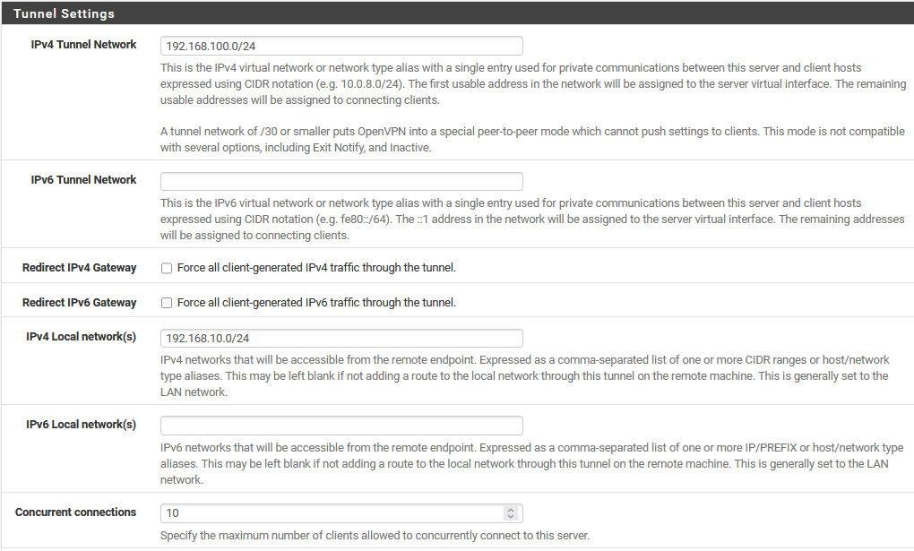

Pour des raisons de sécurité, il vaut mieux utiliser la topologie "net30 - isolated /30 network per client" pour que chaque client soit isolé dans un sous-réseau (de la plage réseau VPN) afin que les clients ne puissent pas communiquer entre eux !
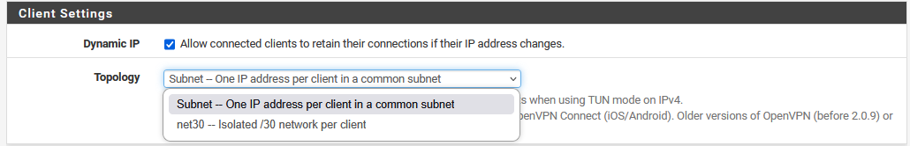
Pour utiliser la résolution DNS interne de votre entreprise, dans ce cas vous pouvez diffuser un serveur DNS. Cochez l'option "Provide a DNS server list to clients. Addresses may be IPv4 or IPv6" et indiquez en dessous la ou les adresses IP de vos serveurs DNS.
Cochez également l'option "Provive a default domain name to clients" pour indiquer votre nom de domaine local.
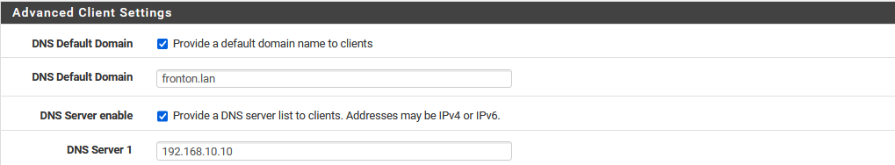
Dans la zone "Custom options", indiquez : auth-nocache. Cette option offre une protection supplémentaire contre le vol des identifiants en refusant la mise en cache.
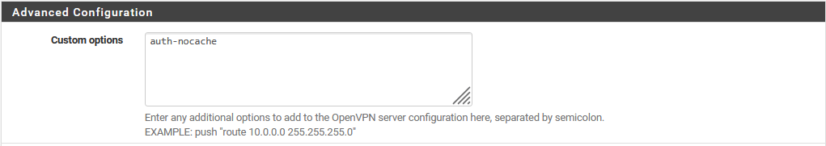
Votre configuration VPN est prête
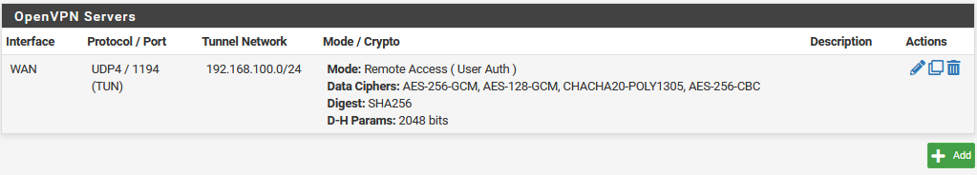

4.4 Configuration du pare-feu et du routage
Étape | Détail
Règles pfSense | Dans Firewall > Rules > OpenVPN, autoriser le trafic du sous-réseau VPN (10.8.0.0/24) vers les ressources nécessaires : SMB, DNS, AD. Bloquer tout le reste (principe du moindre privilège).
NAT / Routage | pfSense assure le routage entre le réseau VPN et le LAN interne. Ajouter une route vers 10.8.0.0/24 si nécessaire sur les VLANs.
Logs & supervision | Activer la journalisation des règles OpenVPN pour tracer les connexions et éventuels refus. Export syslog possible vers Graylog.

4.5 Intégration LDAP / RADIUS avec l’Active Directory

Se rendre dans System > User Manager > Authentication Servers > Add.
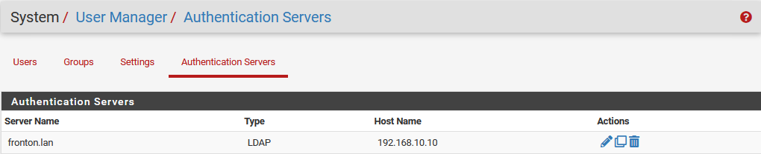
Descriptive name : Indiquez un nom pour ce serveur, je vous conseille d'indiquer le domaine
Type : Indiquez "LDAP" qui est le choix par défaut de pfSense
Hostname or IP address : Si le pfSense est capable de résoudre le nom DNS de votre contrôleur de domaine, indiquez l’ip je l'ai fait dans mon exemple. Mais, vous pouvez aussi indiquer FQDN si votre Pfsense connait mon AD en tant que DNS
Search Scope : Laissez "Entire Subtree" pour le scope de recherche, puis pour la "Base DN" indiquez la racine de votre AD
Authentication containers : Indiquez une ou plusieurs OU dans lesquelles pfSense peut regarder pour trouver les utilisateurs qui tentent de se connecter.
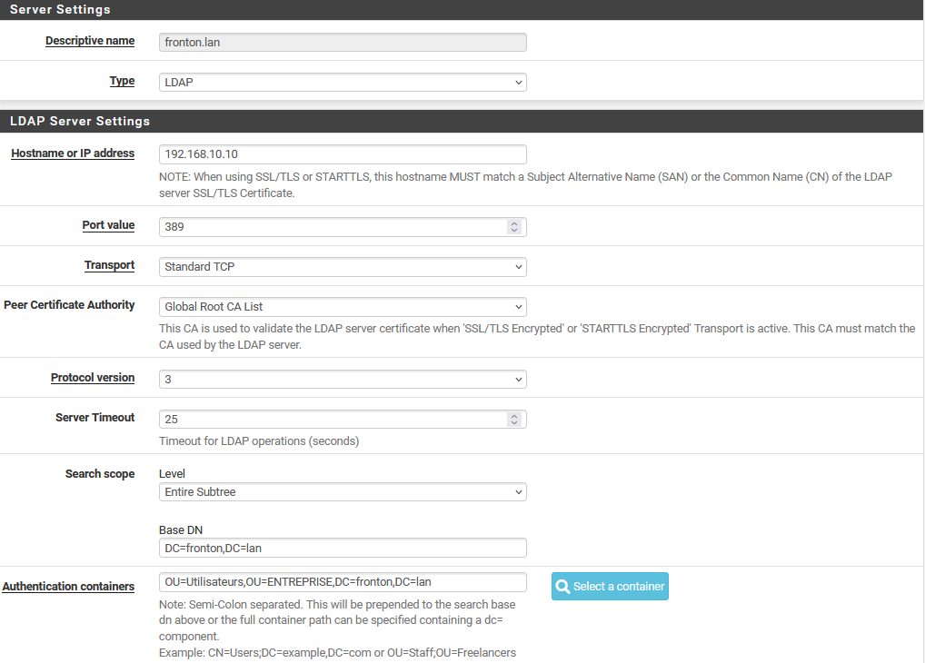
Ensuite décochez l'option de "Allow unauthenticated bind " on va plutôt s'authentifier pour requête l'AD. Ici nous allons nos connecter avec le compte administrateur
Il faut indiquer le DN de cet utilisateur, si l'écriture d'un DN vous semble trop compliqué, ou aussi pour éviter les fautes de saisies... Vous pouvez requêter directement par PowerShell sur votre AD (il suffit d'adapter le login) :
(get-aduser -filter administrateur -eq "pfsense.connect"').DistinguishedName
Vous pouvez seulement indiquer "group" à la place de "posixGroup", et veillez à ne pas cocher l'option "LDAP Server uses RFC 2307 style group membership" sinon pfSense ne pourra pas récupérer le nom du groupe auquel appartient votre utilisateur.
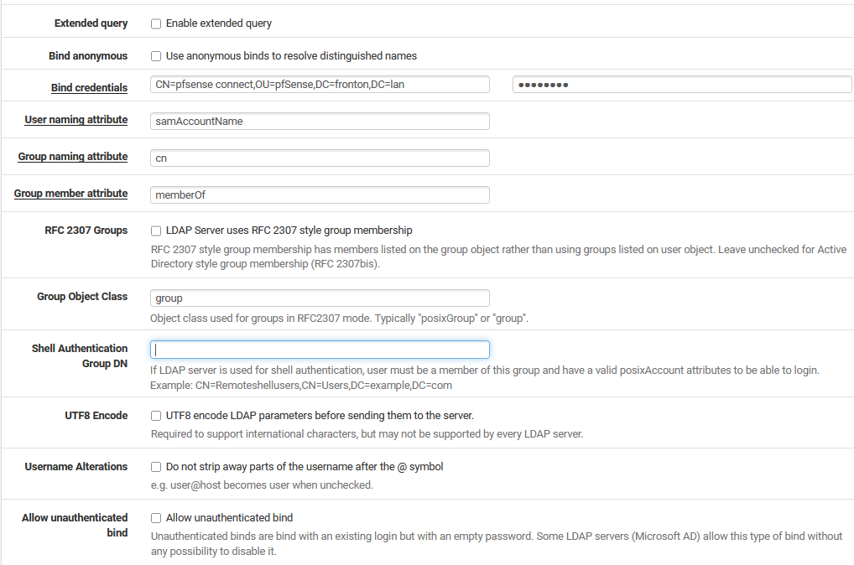
Vous pouvez seulement indiquer "group" à la place de "posixGroup", et veillez à ne pas cocher l'option "LDAP Server uses RFC 2307 style group membership" sinon pfSense ne pourra pas récupérer le nom du groupe auquel appartient votre utilisateur.

Avant de tester l'authentification avec l'outil de diag intégré à pfSense, je vous montre une copie d'écran de mon AD, ça peut permettre de mieux visualiser ma config. Vous verrez le groupe "pfSenseAccess" contient les utilisateurs qui doivent avoir accès à pfSense.
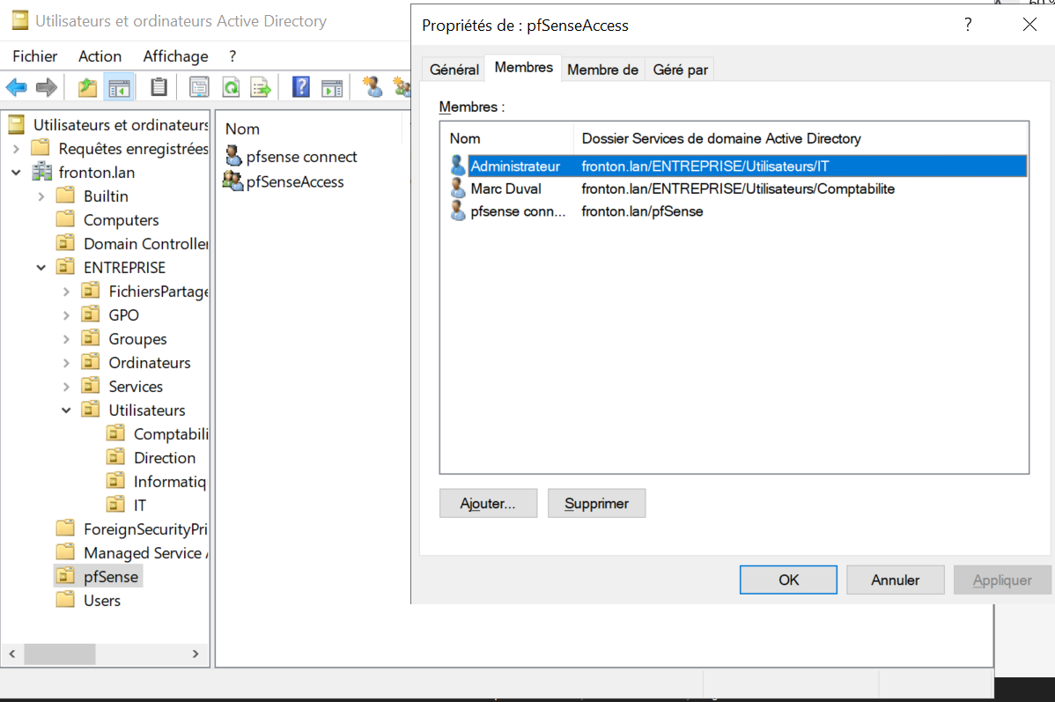
Dans le menu "Diagnostics", cliquez sur "Authentication".
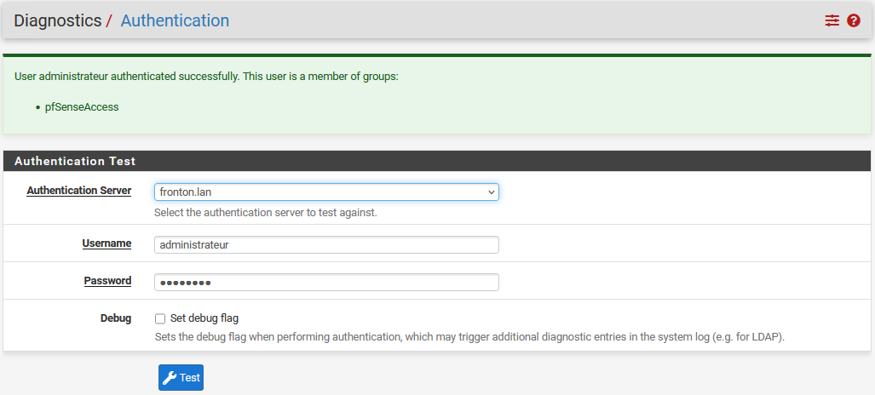

Déclarer le groupe local dans pfSense
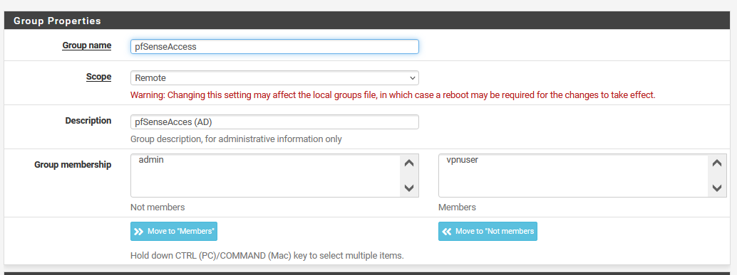
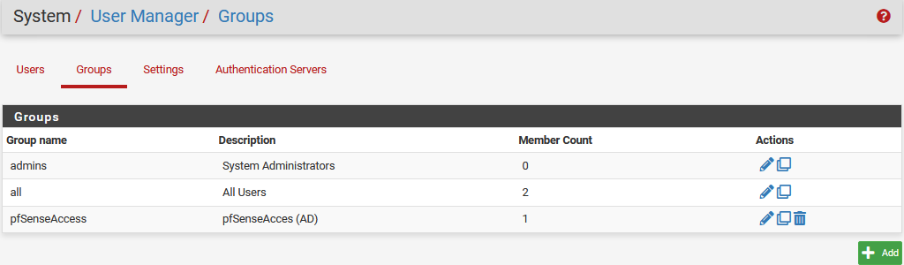
Toujours dans pfSense, il faut que l'on crée un groupe local qui aura le même nom que le groupe Active Directory, ceci permettra à pfSense de faire le lien entre les membres du groupe Active Directory et les droits positionnés sur le groupe pfSense.
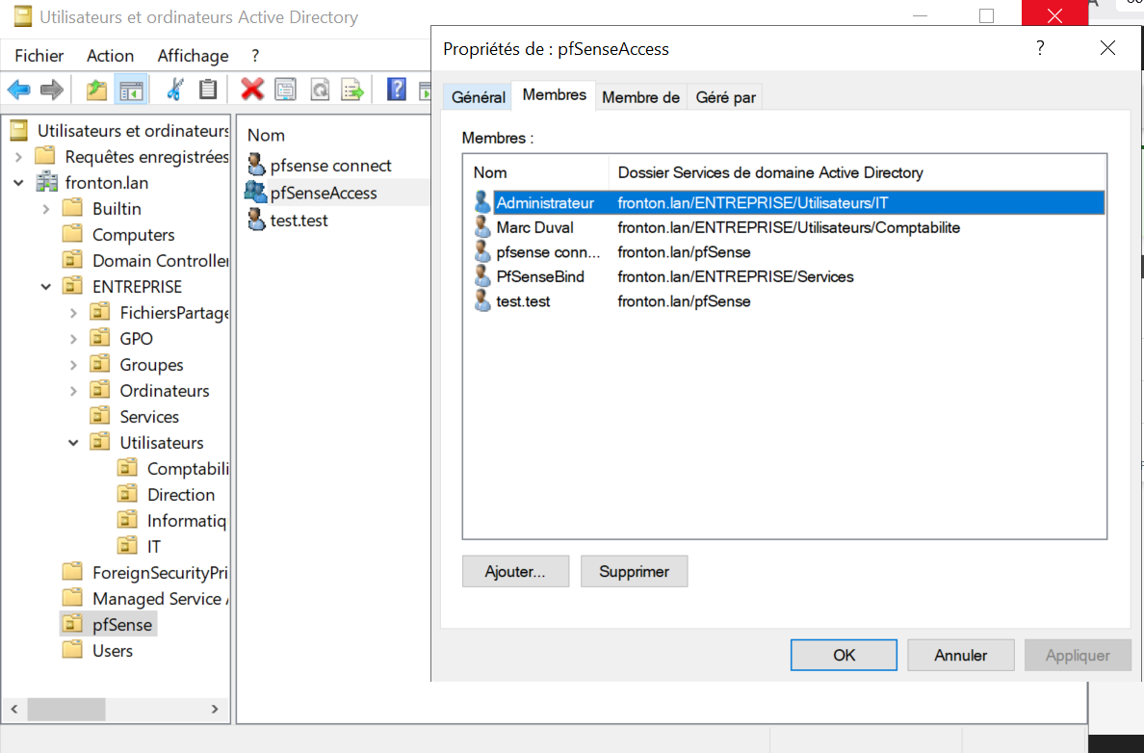
Grâce à ce groupe, je peux définir précisément quels utilisateurs sont autorisés à se connecter au VPN. Par exemple, comme illustré ci-dessus, la connexion avec le compte Administrateur a été validée, car celui-ci appartient au groupe pfSenseAccess.
Effectuons maintenant un second test avec l’utilisateur test.test, qui fait partie de ce groupe.

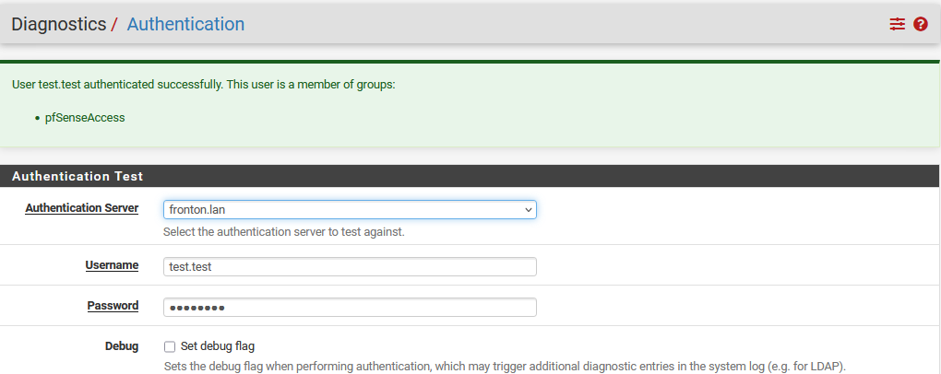
Ensuite, depuis un poste client, nous établirons une connexion via notre solution VPN, nous authentifierons avec un compte Active Directory, puis procéderons à la vérification des droits de sécurité et de partage appliqués à chaque ressource.
Maintenant que nous savons que notre configuration LDAP (protocole non chiffré) fonctionne, nous allons passer en LDAPS (protocole sécurisé utilisant SSL/TLS) afin de renforcer la sécurité et chiffrer les communications pour éviter toute interception de données.
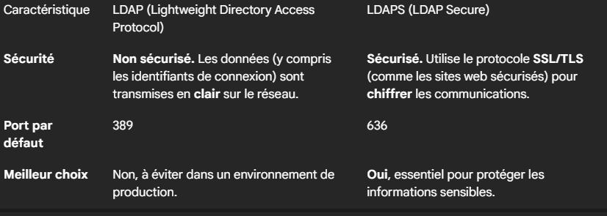



Sur le serveur Windows, nous ouvrons la console certlm.msc pour afficher les certificats du magasin Ordinateur local.
On constate que deux certificats sont présents dans le magasin Personnel :
FRONTON-ROOTCA : la Certificate Authority racine de notre domaine.
SRV-AD.fronton.lan : le certificat serveur utilisé pour les services LDAPS.
Cette étape confirme que notre contrôleur de domaine dispose bien d’un certificat valide, délivré par notre autorité interne, indispensable au chiffrement LDAPS sur le port 636.
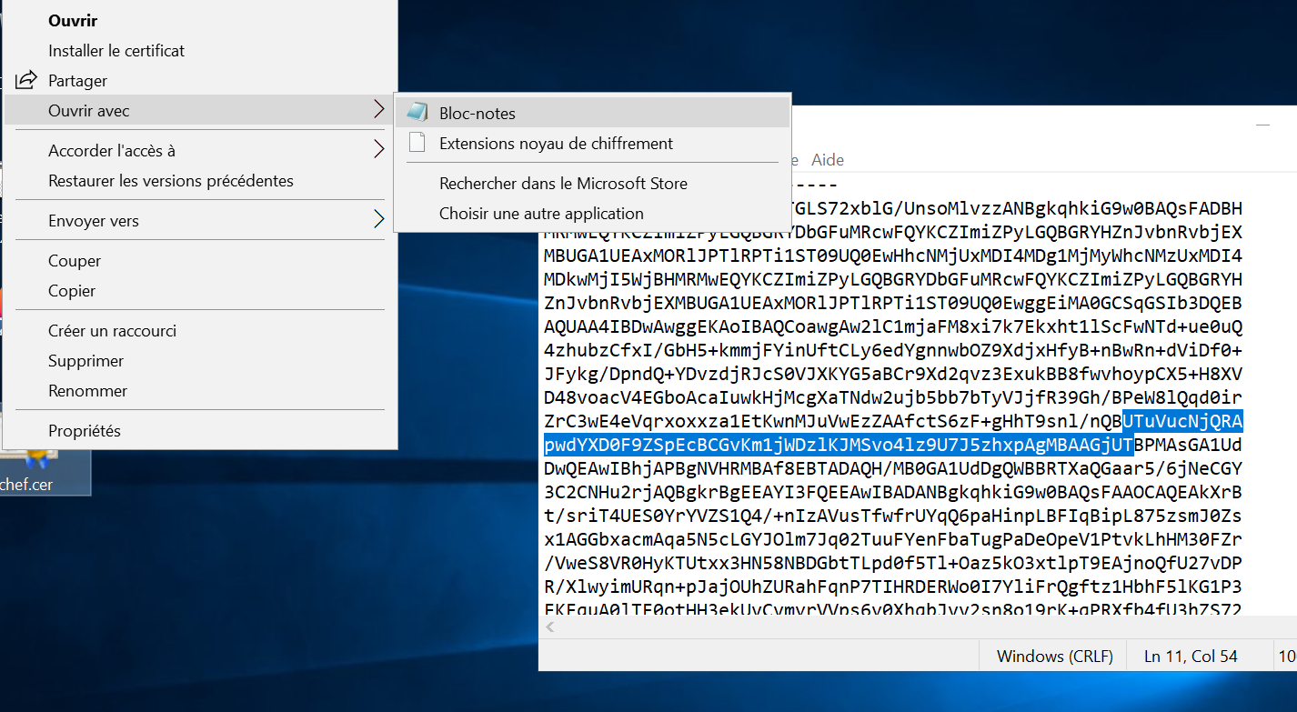
Nous sélectionnons ensuite le certificat de la racine FRONTON-ROOTCA, puis nous l’exportons.
Afin de pouvoir l’importer dans pfSense, nous ouvrons le fichier .cer avec un éditeur tel que le Bloc-notes.
Le certificat apparaît en format Base64 PEM, entouré des balises :
-----BEGIN CERTIFICATE-----
… contenu encodé …
-----END CERTIFICATE-----
C’est ce bloc complet que nous copierons dans pfSense pour permettre l’établissement d’une connexion LDAPS sécurisée.
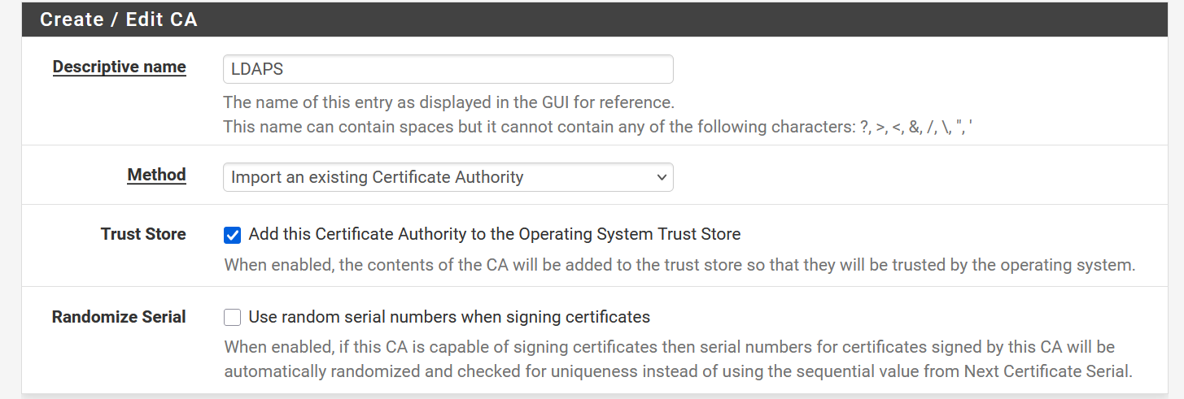

Nous choisissons le mode :
Method : Import an existing Certificate Authority,
puis nous donnons un nom explicite à cette CA importée, ici LDAPS.
L’option “Add this Certificate Authority to the Operating System Trust Store” est cochée, ce qui permet au système pfSense de reconnaître automatiquement cette autorité comme fiable.


Enfin, dans la zone Existing Certificate Authority → Certificate data,
Nous collons l’intégralité du certificat Base64 exporté depuis le serveur Windows.
Cela permet à pfSense de faire confiance à notre CA interne, et donc de vérifier correctement le certificat utilisé par l’Active Directory pour LDAPS.
Une fois cette étape validée, pfSense peut établir une connexion LDAP sécurisée via le port 636.

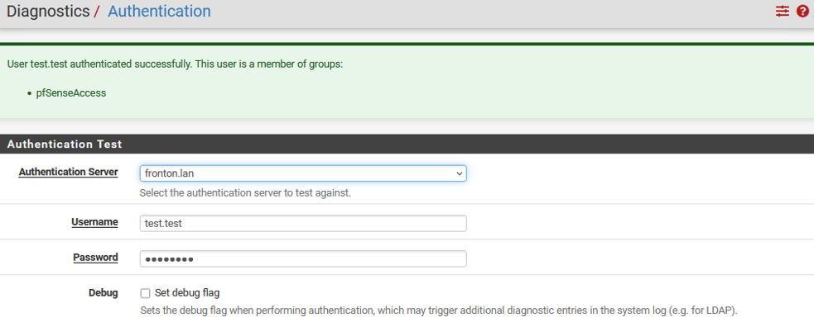

En finalisant la configuration OpenVPN sur pfSense, nous avons établi un périmètre de sécurité renforcé, permettant un accès distant totalement chiffré et conforme aux exigences de confidentialité.

5 Configuration et sécurisation du serveur de fichiers

Nous devons maintenant accéder au partage de fichiers de l’entreprise afin de vérifier que chaque utilisateur dispose bien des droits correspondant à son environnement de travail, sans pouvoir accéder aux dossiers des autres services.

Pour cela, nous appliquerons la méthode préconisée par l’ANSSI, fondée sur le principe du moindre privilège et une gestion rigoureuse des permissions NTFS et de partage.

1. Principe fondamental : le moindre privilège
Donne uniquement les droits nécessaires à chaque utilisateur pour accomplir son travail.
Ne jamais donner de droits “Full Control” par défaut.
Éviter les accès “Everyone” ou “Authenticated Users”.
Préférer des autorisations restreintes et ciblées (lecture, modification, etc.).
2. Utiliser des groupes plutôt que des utilisateurs
Toujours attribuer les droits à des groupes Active Directory, pas à des comptes individuels.
Crée deux types de groupes pour chaque ressource :
GG_Dossier_R → Accès Lecture seule
GG_Dossier_RW → Accès Lecture/Écriture
Ajoute ensuite les utilisateurs dans ces groupes selon leurs besoins.
Cela simplifie la maintenance et limite les erreurs.
Exemple :
\\SRV-FICHIERS\Comptabilité
GG_Compta_R
GG_Compta_RW

3. Séparer les droits NTFS et les droits de partage

Les deux couches fonctionnent ensemble, mais doivent être gérées de manière complémentaire.
Partage (SMB) :
Donne généralement “Change” ou “Read” aux groupes.
Évite “Full Control” sauf pour les administrateurs.
NTFS (Sécurité) :
C’est ici qu’on gère la granularité réelle (lecture, modification, suppression, etc.).
Les droits NTFS priment toujours sur les droits de partage.

4. Structure logique des dossiers

Facilite la délégation et la cohérence des autorisations.
Un dossier “racine” (ex : \\SRV-FICHIERS\Partages)
Sous-dossiers par service ou projet (Comptabilité, RH, Informatique, etc.)
Héritage activé ou désactivé selon les besoins (éviter les autorisations en cascade non contrôlées).

5. Documentation et traçabilité
Toujours garder une trace de la politique d’accès.
Documente qui a accès à quoi (tableau service / groupe / dossier).
Archive les modifications importantes (journal ou export ACL).
Active l’audit d’accès (via GPO ou stratégies locales) pour suivre les accès aux fichiers sensibles.

5.1 Gestion des permissions NTFS et partages

Dossier partagé | Groupes Active Directory | NTFS | SMB | Commentaires
\SRV-FICHIERS\Comptabilité | GG_Comptabilité_RW | Lecture / Écriture | Modifier | Accès complet réservé au service Comptabilité
 | GG_Direction_R | Lecture seule | Lecture | La Direction peut consulter les documents financiers
 | GG_IT_RW | Lecture / Écriture | Modifier | Le service IT conserve un droit technique pour maintenance
\SRV-FICHIERS\Direction | GG_Direction_RW | Lecture / Écriture | Modifier | Dossier confidentiel réservé à la Direction
 | GG_IT_RW | Lecture / Écriture | Modifier | Accès technique pour sauvegarde et support
\SRV-FICHIERS\Informatique | GG_IT_RW | Lecture / Écriture | Modifier | Réservé au service Informatique
 | GG_Direction_R | Lecture seule | Lecture | Consultation autorisée par la Direction
\SRV-FICHIERS\IT | GG_IT_RW | Lecture / Écriture | Modifier | Espace technique pour scripts, outils, sauvegardes
 | GG_Comptabilité_R | Lecture seule | Lecture | Accès restreint pour export ou vérification technique
Les droits NTFS sont gérés uniquement par groupes AD, jamais par utilisateur individuel.
Les droits de partage limités à “Modifier” pour éviter les suppressions accidentelles.
Le service IT conserve un accès technique de supervision, documenté et justifié.
Chaque service accède à ses propres ressources ou à ce qui lui est autorisé.
On va appliquer notre stratégie à nos dossiers, on va prendre pour exemple le dossier de la comptabilité, ici nous devons retrouver nos groupes avec nos droits comme indiquer sur le tableau ci-dessus.
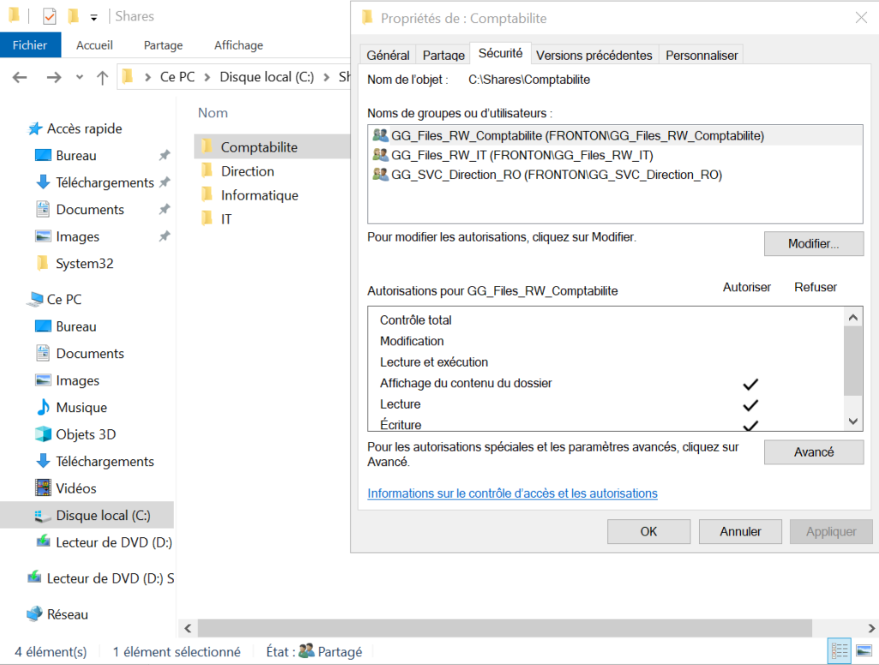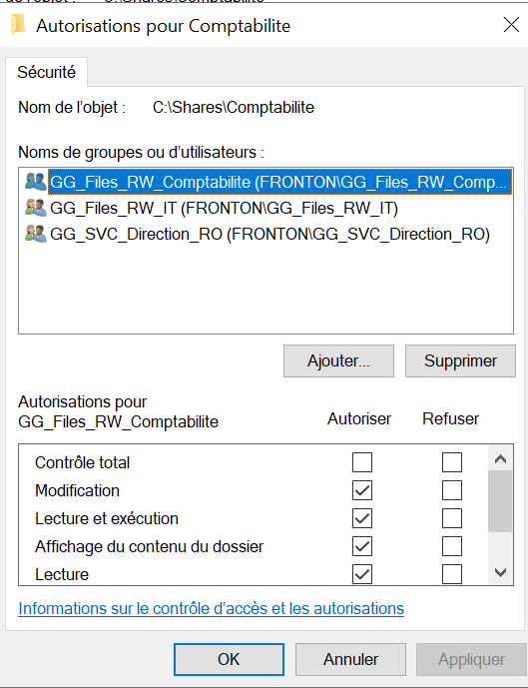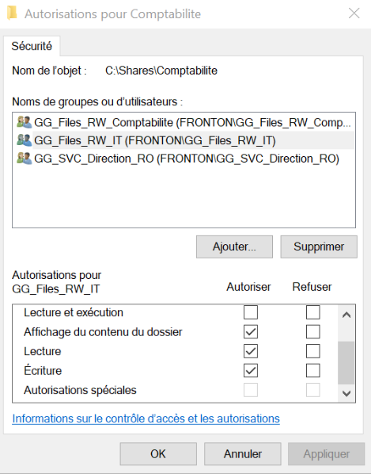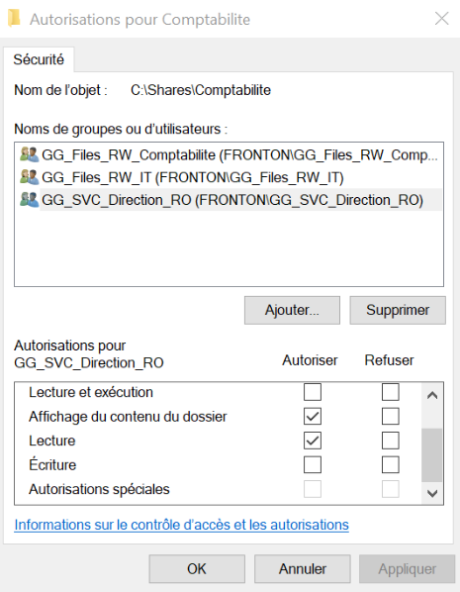
Dans nos droits NFTS , on retrouve bien nos stratégies.

Pour les droits SMB on peut mettre les Utilisateurs du domaine, en lecture et modofication, cela permet au utilisateur du domaine d’accèder au share, mais enssuite ce sont les droits NTFS qui vont filtrer les accès de l’utilisateur, si il n’est dans aucun groupe il ne pourra rien faire.
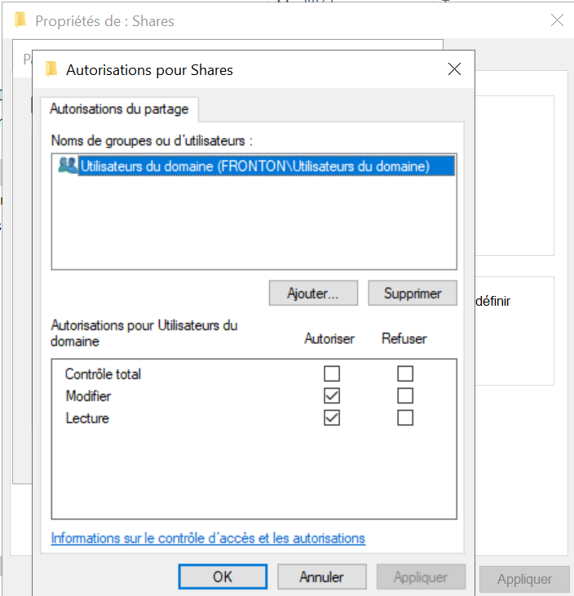

Validation de la solution VPN et contrôle des accès aux ressources
L’utilisateur doit être sur site pour effectuer sa première connexion.
Il doit également récupérer la configuration et le client VPN.
Pour cela, il est possible de déployer le client avec un profil préconfiguré via WDS ou un autre outil de déploiement.
Dans notre cas, nous allons utiliser l’utilisateur test.test pour ce test.
Cet utilisateur a été ajouté au groupe RW de la Comptabilité.

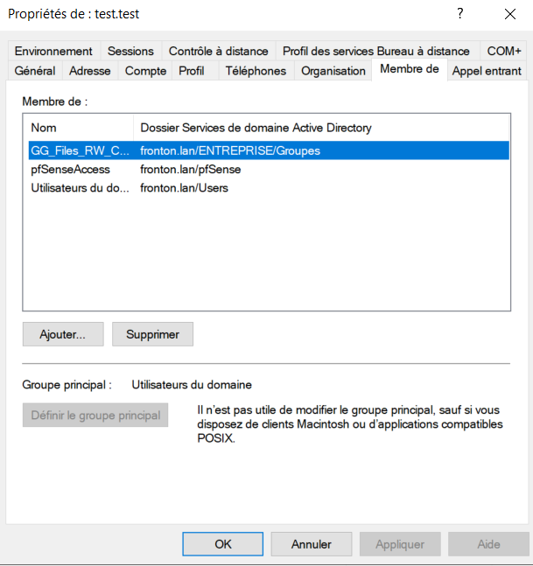

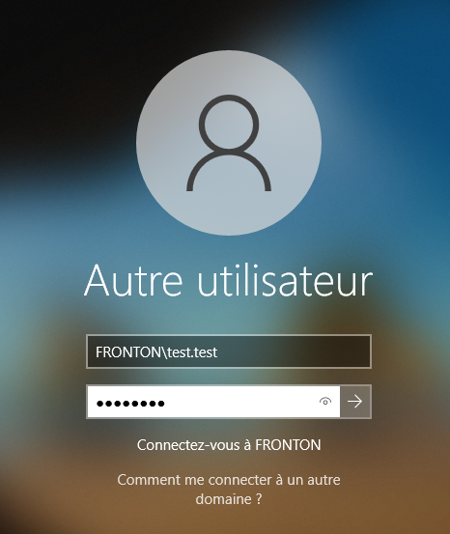
Une fois connecté, je constate que je ne peux pas accéder à mon partage réseau : c’est à ce moment-là que notre configuration VPN entre en jeu.
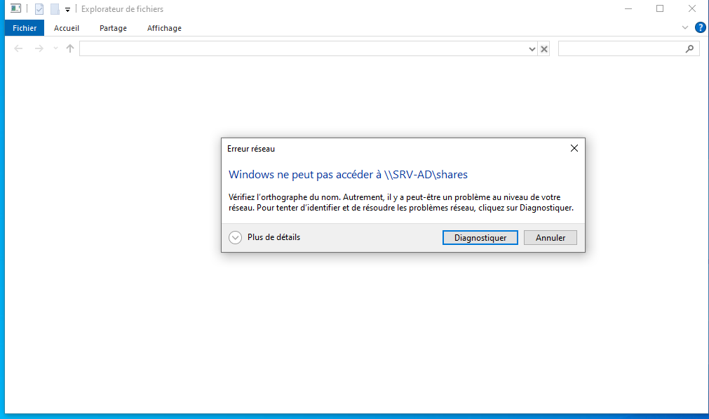
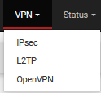
Sur pfSense (interface graphique), nous ouvrons le menu déroulant et accédons à la section Client Export.
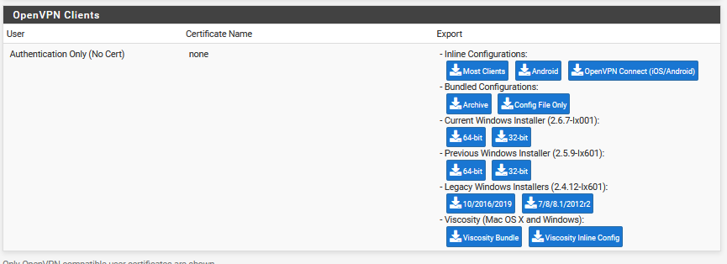
Dans cet onglet, nous sélectionnons Current Windows Installer et téléchargeons la version 64 bits.

Une fois le fichier téléchargé, nous l’exportons vers la machine cliente.
Dans notre cas, l’utilisateur effectue sa première connexion sur site :
soit le fichier de configuration VPN est déjà installé via WDS,
soit, comme ici, nous procédons manuellement pour montrer les étapes.
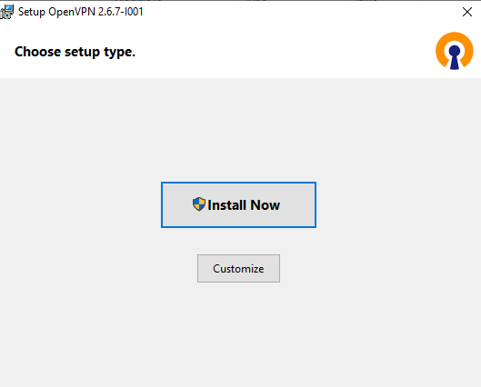
Il suffit alors de lancer le fichier .exe et d’installer le client.
Une fenêtre d’administration s’affiche : on saisit les identifiants d’un administrateur.
Une fois l’installation terminée, une icône OpenVPN apparaît dans la zone de notification.
Il suffit de cliquer dessus puis de se connecter.
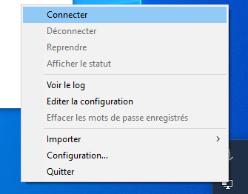
Nous saisissons les identifiants de notre utilisateur test.test.
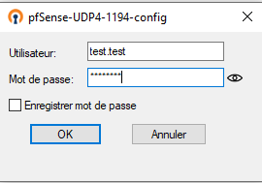
Une fois la connexion établie, une notification de succès s’affiche et les logs de connexion sont également disponibles pour vérification.
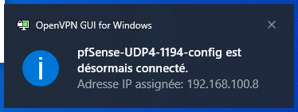

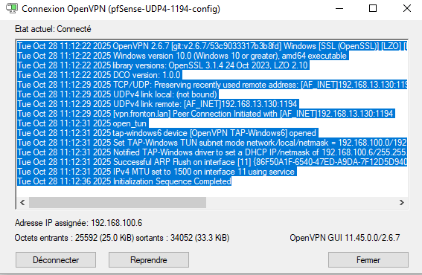
Nous pouvons maintenant accéder au serveur de fichiers, ouvrir le dossier Comptabilité et constater que nous disposons bien des droits appropriés.
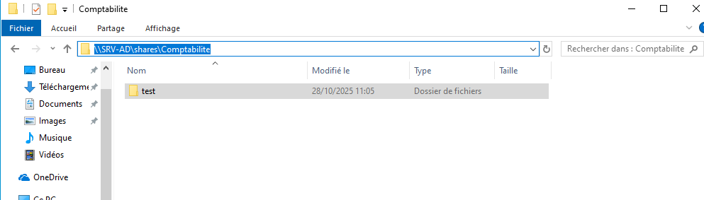
Les restrictions fonctionnent également : nous sommes bloqués sur les répertoires auxquels nous ne devons pas accéder.
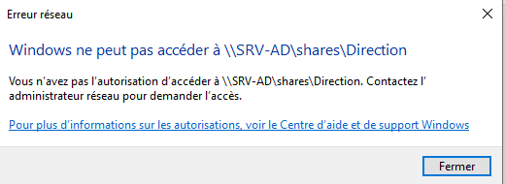
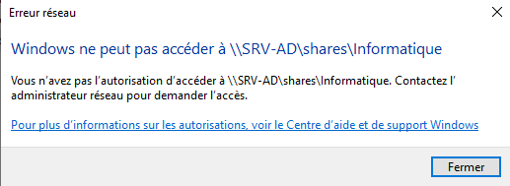
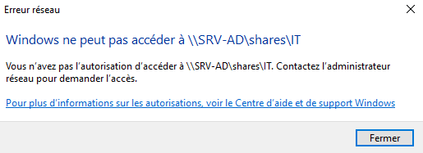
L’exécution de la commande ipconfig sur le poste test.test permet de confirmer le bon fonctionnement du VPN.
On observe que la carte OpenVPN TAP-Windows6 a obtenu l’adresse 192.168.100.9 avec le suffixe DNS fronton.lan, preuve que le client est bien intégré au réseau interne via le tunnel VPN.
La passerelle 192.168.100.1 correspond à pfSense, qui assure le routage et la sécurité des connexions.
Ainsi, le poste distant accède désormais aux ressources de l’entreprise comme s’il était physiquement connecté au réseau
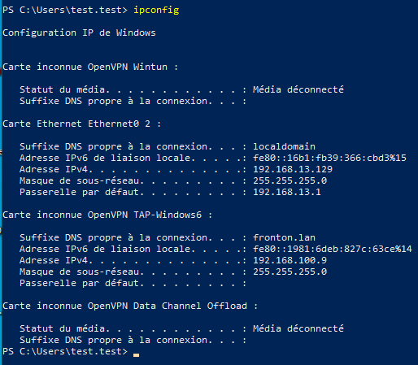

Déploiement du client OpenVPN via GPO

Pour le déploiement du fichier de configuration OpenVPN, nous allons utiliser une stratégie de groupe (GPO) afin de déployer automatiquement le client OpenVPN et son fichier de configuration sur les postes déjà en service.

Nous commençons par récupérer notre fichier de configuration depuis pfSense → OpenVPN → Client Export.
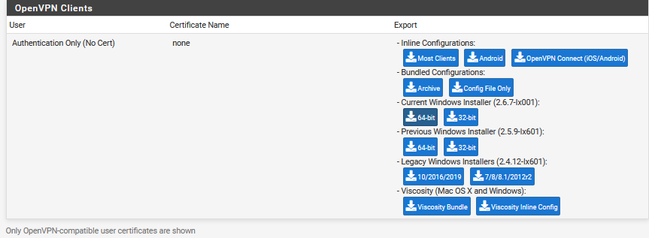
Ensuite, nous créons notre répertoire de partage, ici nommé Deploy, dans lequel nous ajoutons un dossier OpenVPN contenant notre fichier d’installation .exe.
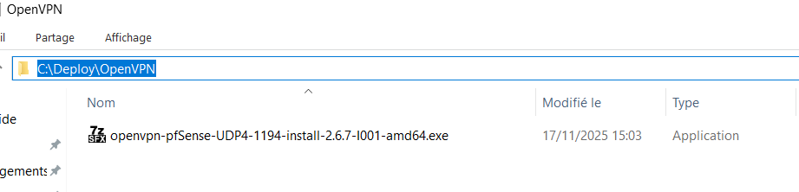
Nous générons ensuite un fichier .msi à l’aide de l’outil Advanced Installer, recommandé par Microsoft (https://learn.microsoft.com/fr-fr/windows/msix/desktop/desktop-to-uwp-third-party-installer).
Ce format facilitera la distribution du logiciel via la GPO.
Une fois le fichier .msi généré, nous passons à la création du package de déploiement.
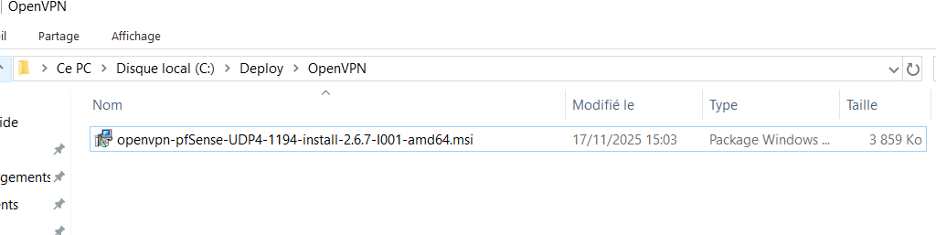
Pour cela, nous nous rendons dans la console de gestion des stratégies de groupe (GPMC), puis nous sélectionnons notre domaine et créons une nouvelle stratégie que nous nommons OpenVPN.
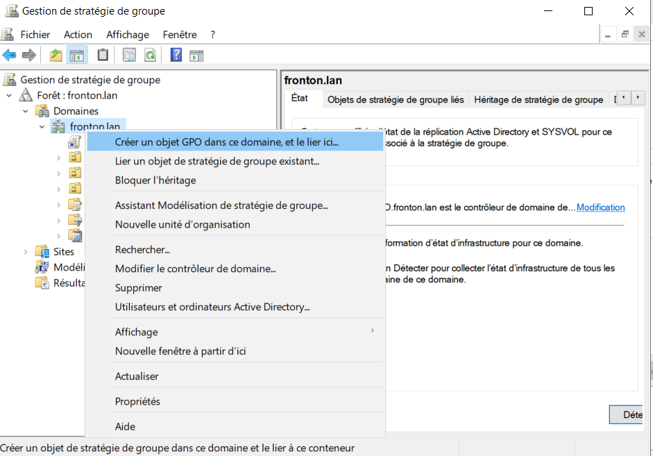

Après la création de la GPO, nous cliquons sur Modifier, puis naviguons vers :
Configuration ordinateur → Stratégies → Paramètres du logiciel → Installation de logiciel.
Dans la fenêtre de droite, nous faisons un clic droit → Nouveau → Package.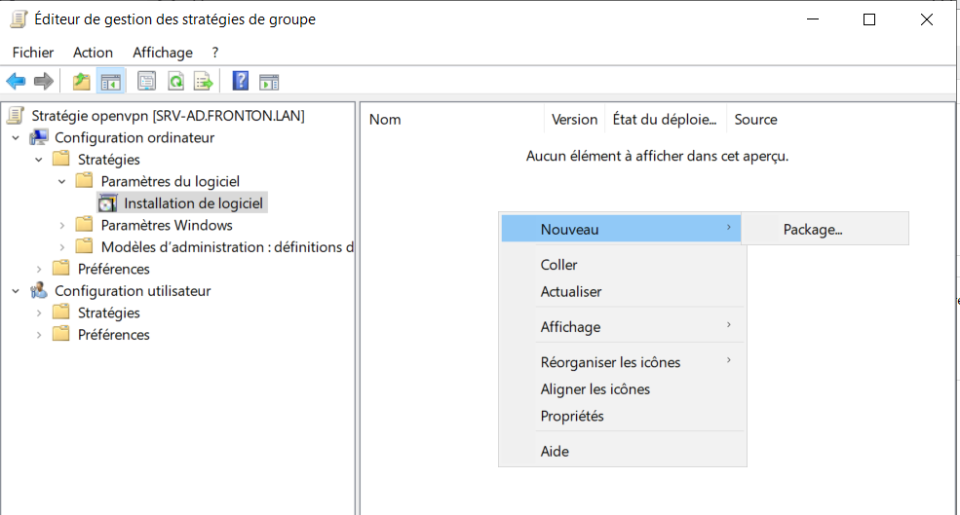
Nous avons besoin du chemin réseau de notre fichier .msi, situé dans le partage Deploy\OpenVPN.
Pour l’obtenir, nous faisons un clic droit sur le dossier → Propriétés → Partage, puis nous copions le chemin UNC du partage.
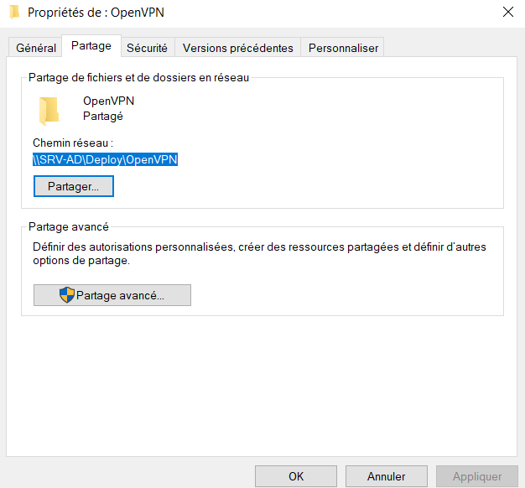

Nous le collons ensuite dans la fenêtre de sélection du package et validons pour retrouver notre .msi.

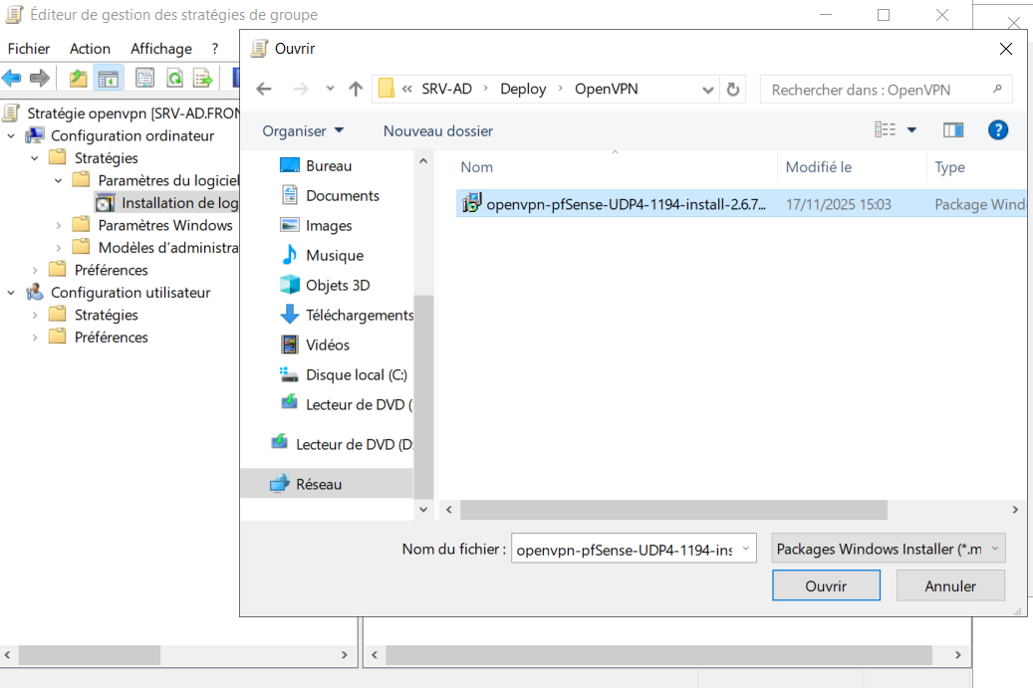
Notre GPO est désormais prête : il ne reste plus qu’à l’associer à l’unité d’organisation (OU) “pfSense”, qui regroupe les utilisateurs se connectant via le VPN.
Pour cela, nous faisons un clic droit sur l’OU concernée → Lier un objet de stratégie de groupe existant, puis nous sélectionnons la GPO OpenVPN.

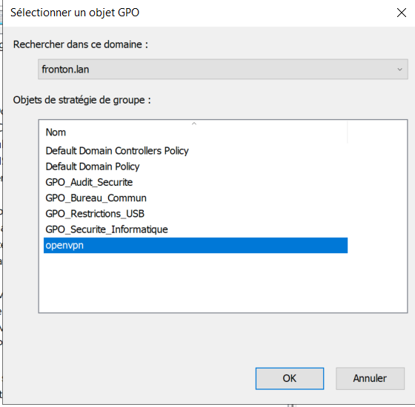
Conclusion

Cette méthode permet d’assurer un déploiement homogène et automatisé du client OpenVPN sur l’ensemble des postes du domaine.

Elle simplifie grandement la maintenance, le suivi des mises à jour et garantit que tous les utilisateurs disposent d’une configuration VPN conforme et sécurisée, en accord avec les bonnes pratiques de gestion centralisée préconisées par l’ANSSI.

Pistes d’amélioration et évolutions futures de l’infrastructure

Pour renforcer encore la sécurité et la fiabilité de cette infrastructure, plusieurs améliorations peuvent être envisagées.

Dans un premier temps, la séparation des rôles serveurs permettrait de dissocier les services critiques : l’Active Directory, le DNS et le serveur de fichiers pourraient ainsi fonctionner sur des machines dédiées, limitant les risques de compromission et facilitant la maintenance.

L’intégration d’une authentification multifacteur (MFA) renforcerait la protection des comptes utilisateurs, notamment pour les connexions distantes via VPN.

La mise en place d’une segmentation réseau à l’aide de VLANs (Administration, Utilisateurs, Serveurs, VPN) améliorerait également le cloisonnement et la maîtrise des flux internes.

Sur le plan de la supervision, il serait pertinent d’ajouter une solution telle que Graylog ou Zabbix afin de centraliser les logs (pfSense, AD, OpenVPN) et de détecter rapidement les anomalies.

Une sauvegarde automatisée des serveurs et configurations, réalisée avec une solution comme Veeam Backup & Replication, garantirait la continuité de service en cas d’incident.
Enfin, l’infrastructure pourrait évoluer vers un modèle hybride intégrant Azure AD ou une solution de stockage cloud sécurisée, tout en maintenant les principes fondamentaux de l’ANSSI :
le moindre privilège, la traçabilité et la défense en profondeur.

Ces optimisations permettraient d’obtenir une architecture plus robuste, plus évolutive et conforme aux standards de sécurité attendus en environnement professionnel.

Outils utilisés

Pour le schéma réseau Draw.io m’a permis de concevoir une architecture claire et lisible

Pour la rédaction, ChatGPT m’a beaucoup aidé à structurer mes idées et à formuler mes explications plus clairement, car j’ai parfois du mal à exprimer mes pensées de manière organisée.

Pour la partie technique, je me suis appuyé sur les tutoriels IT-Connect pour la mise en place du VPN, complétés par quelques TP de l’ADRAR et l’aide de ChatGPT pour la résolution des erreurs.
https://www.it-connect.fr/pfsense-configurer-un-vpn-ssl-client-to-site-avec-openvpn/
https://www.it-connect.fr/tag/openvpn/
https://www.youtube.com/watch?v=QDaRpaIH4GE



